正文目录

ARIMA模型对医药300股票指数的 实证分析及预测 1

摘要 1

一、 数据预处理 1

(一) 平稳性检验 1

(二) 纯随机检验 5

二、 ARIMA建模 5

(一) 图示定阶 6

(二) 自动定阶 7

(三) 模型结果 8

三、 模型诊断 8

(一) 残差正态性检验 8

(二) 残差自相关检验 9

(三) 残差纯随机检验 10

四、 短期预测 11

五、 结果评价 13

六、 参考文献 13

七、 附录：Python代码 14

图目录

图 1 医药300股票指数时间序列图 2

图 2 医药300股票指数异界差分后时间序列图 4

图 3 差分序列的自相关图和偏自相关图 6

图 4 模型残差的序列图和核密度估计图 9

图 5 模型残差自相关图和偏自相关图 10

图 6 医药300股票指数时间序列预测效果图 12

表目录

表 1 医药300指数原序列单位根检验结果 3

表 2 医药300股票指数一阶差分后单位根检验结果 4

表 3 医药300股票指数差分序列的纯随机检验结果 5

表 4 自动定阶各准则结果 7

表 5 医药300股票指数ARIMA（3，1，1）模型结果 8

表 6 D-W检验参考标准 9

表 7 残差序列的纯随机检验结果 10

表 8 ARIMA（3，1，3）模型对医药300股票指数预测结果 11

表 9 ARIMA模型预测效果的均方误差 12

# ARIMA模型对医药300股票指数的 实证分析及预测

## 摘要

随着中国经济的发展，越来越多的人们热衷于股票投资，但是股票投资风险过大，稍不谨慎就很可能导致倾家荡产。于是越来越多的个人和公司开始重视投资顾问这一行业，希望得到合理的投资建议和策略。本文以医药300指数为研究对象，利用python软件，对测试数据进行平稳性和白噪声检验后，建立ARIMA预测模型，进而根据建立的模型预测未来短期的股票指数走势。结果发现模型在回代数据中拟合效果较优，在未来短期数据上的预测评价上只能对指数的走势进行大致的跟踪。本次建立的ARIMA模型还可用于风险投资评估、公司经营模式评估等领域。

关键词：ARIMA模型 模型诊断 股指预测

## 前言

### 研究背景

自1990年12月19日上海证券交易所挂牌成立，经过30年的快速发展，中国证券市场已经具有相当规模，在多方面取得了举世瞩目的成就，对国民经济的资源配置起着日益重要的作用。截至2019年年底，上海和深圳两个证券交易所交易的股票约4000种。目前，市场交易制度、信息披露制度和证券法规等配套制度体系已经建立起来，投资者日趋理性和成熟，机构投资者迅速发展已具规模，政府对证券市场交易和上市公司主体行为的监管已见成效。

随着中国经济的发展，越来越多的人们热衷于股票投资，但是股票投资风险过大，稍不谨慎就很可能导致倾家荡产。于是越来越多的个人和公司开始重视投资顾问这一行业，希望得到合理的投资建议和策略。

### 研究意义

随着近年来我国资本市场的发展和证券交易规模的不断扩大，越来越多的资金投资于证券市场，与此同时市场价格的波动也十分剧烈，而波动作为证券市场中最本质的属性和特征，市场的波动对于人们风险收益的分析、股东权益最大化和监管层的有效监管都有着至关重要的作用，因此研究证券市场波动的规律性，分析引起市场波动的成因，是证券市场理论研究和实证分析的重要内容，也可以为投资者、监管者和上市公司等提供有迹可循的依据。

本次的调查研究，有助于让人们了解风险收益的分析、股东权益最大化和监管层的有效监管，也可以为投资者、监管者和上市公司等提供有迹可循的依据，有一定的实际意义。

## 数据介绍

本文选取了2015年5月至2021年5月的医药300指数股票的开盘价，通过频率变化之后，取每周的最低开盘价最为分析序列，建立ARIMA模型对医药300指数的总体股票趋势做出预测，来研究股票的短期变化规律。本文使用“金点子”软件进行股票数据收集，使用python3.8软件进行统计分析，相关代码见附录。

## 建模方法

### 平稳性检验

数据的平稳性检验是建立ARIMA条件的前提，如果不满足，那么需要对时间序列数据的平稳性进行修正和调整。常用的检验方法有如下两种：

对序列的平稳性有两种检验方法，一种是根据时序图和自相关图显示的特征做出判断的图检验法；一种是构造检验统计量进行假设检验的方法。

#### 图示法

根据平稳时间序列均值、方差为常数的性质，平稳序列的时序图应该显示出该序列始终在一个常数值附近随机波动。以周作为单位长度，对选取的时间序列数据绘制初始的时序走势图，如图 1所示。

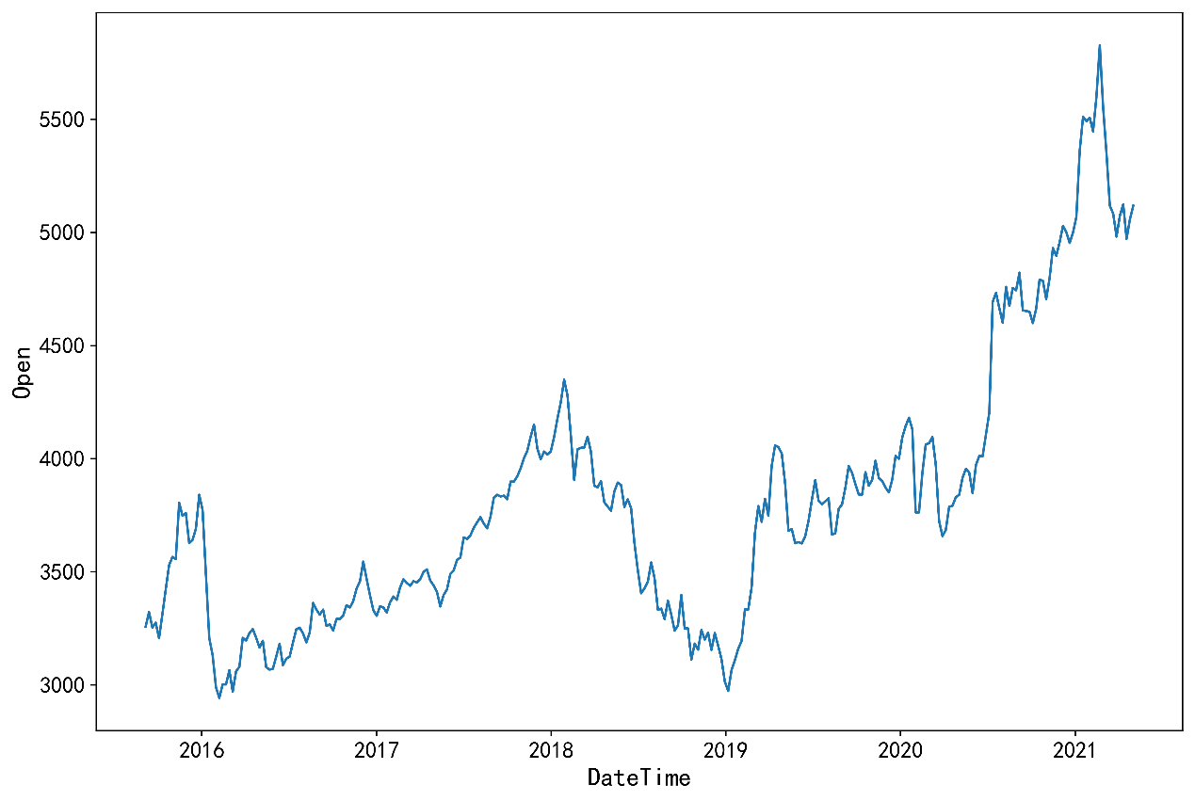

图 1 医药300股票指数时间序列图

观察时序图可以发现，医药300指数的开盘价时序图呈现出剧烈的上下波动，且总体上有一个上升的趋势，所以初步判断该序列存在某种线性趋势。为非平稳序列。但真实结论还需要通过假设检验进行验证，即如下的单位根检验。

#### 单位根检验

单位根检验是对序列是否存在单位根进行判断：如果序列平稳，就不存在单位根；否则就会存在单位根。对原序列检验结果如下所示：

表 1 医药300指数原序列单位根检验结果

|  |  |
| --- | --- |
| **指标** | **值** |
| Test Statistic | 0.232 |
| p-value | 0.974 |
| Lags Used | 3 |
| Number of Observations Used | 278 |
| Critical Value (1%) | -3.454 |
| Critical Value (5%) | -2.872 |
| Critical Value (10%) | -2.572 |
| 是否平稳(是/否): | 否 |

原假设为存在单位根，根据表 1可以得到，在检验水平为0.01的条件下，接受原假设，原序列存在单位根，序列不平稳。故需要对原序列进行平稳化调整。

#### 差分调整

差分是调整平稳序列的重要方式，本报告对原序列采用了一阶差分。差分之后数据的时序图如下所示：

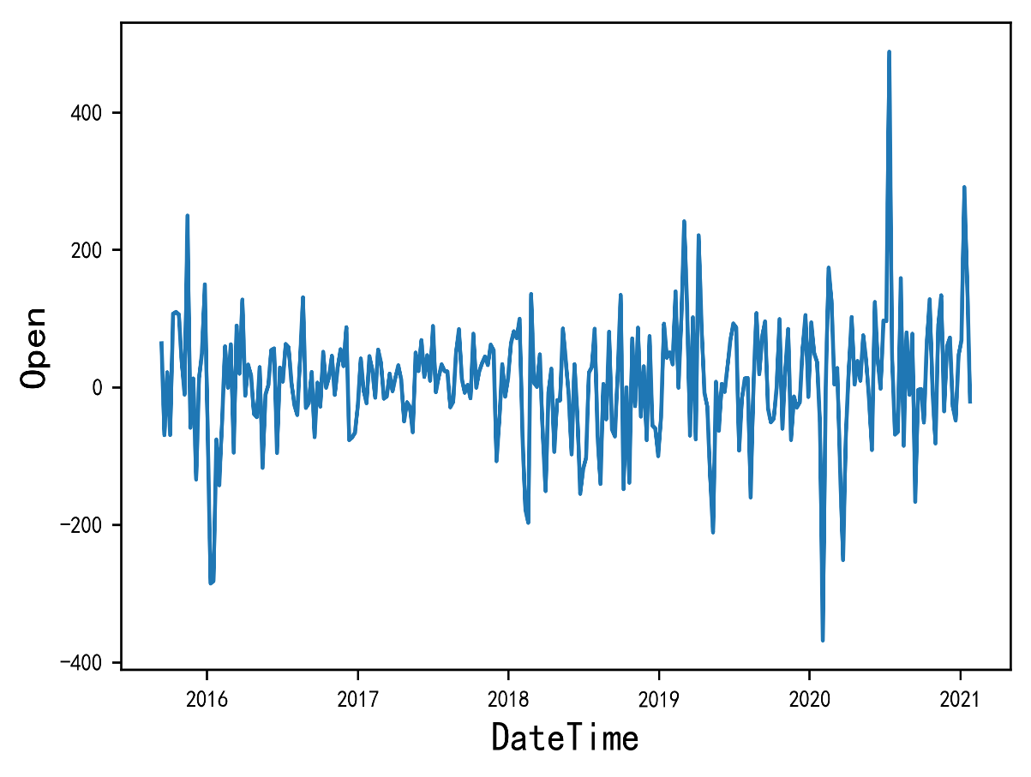

图 2 医药300股票指数异界差分后时间序列图

从时序图中初步可以发现，经过差分调整之后序列变得平稳有界。进一步通过单位根检验，结果如下：

表 2 医药300股票指数一阶差分后单位根检验结果

|  |  |
| --- | --- |
| **指标** | **值** |
| Test Statistic | -13.676 |
| p-value | 0.000 |
| Lags Used | 0 |
| Number of Observations Used | 280 |
| Critical Value (1%) | -3.454 |
| Critical Value (5%) | -2.872 |
| Critical Value (10%) | -2.572 |
| 是否平稳(是/否): | 是 |

从表中可以看出，经过一阶差分之后，单位根检验结果表面，拒绝原假设。差分后序列平稳。可以进行下一步的时间序列分析。

### 纯随机检验

纯随机检验也称为白噪声检验，是专门用来检验序列是否为纯随机序列的一种方法。本报告中计算了差分后序列的Q统计量和Ljung-Box统计量[1]，结果如下：

表 3 医药300股票指数差分序列的纯随机检验结果

|  |  |  |  |
| --- | --- | --- | --- |
| **滞后阶数** | **AC统计量** | **Q统计量** | **P值(>Q)** |
| 1 | 0.196 | 10.922 | 0.001 |
| 2 | 0.013 | 10.973 | 0.004 |
| 3 | -0.127 | 15.595 | 0.001 |
| 4 | 0.003 | 15.597 | 0.004 |
| 5 | -0.053 | 16.415 | 0.006 |
| 6 | 0.068 | 17.738 | 0.007 |
| 7 | 0.019 | 17.847 | 0.013 |
| 8 | 0.037 | 18.235 | 0.02 |
| 9 | -0.014 | 18.29 | 0.032 |
| 10 | -0.008 | 18.311 | 0.05 |
| 11 | -0.007 | 18.324 | 0.074 |
| 12 | -0.11 | 21.92 | 0.038 |
| 13 | -0.007 | 21.932 | 0.056 |
| 14 | -0.067 | 23.274 | 0.056 |
| 15 | 0.024 | 23.452 | 0.075 |
| 16 | -0.062 | 24.614 | 0.077 |
| 17 | 0.062 | 25.788 | 0.078 |
| 18 | 0.037 | 26.206 | 0.095 |
| 19 | 0.08 | 28.173 | 0.08 |
| 20 | 0.077 | 29.971 | 0.07 |
| 21 | 0.039 | 30.439 | 0.084 |
| 22 | -0.031 | 30.742 | 0.102 |
| 23 | -0.174 | 40.052 | 0.015 |
| 24 | -0.08 | 42.015 | 0.013 |

由于在各阶延迟下Q统计量的P值都非常小（<0.05），所以差分后序列显著拒绝纯随机的原假设。因而可以认为医药300股票指数的变动不属于纯随机波动，也即序列属于非白噪声序列。

### ARIMA模型

#### 图示定阶

通过两图观察得到，自相关图显示滞后1阶超出了置信边界；偏相关图显示在滞后1阶时的偏自相关系数超出了置信边界，但是自相关图和偏自相关图在滞后3阶的时候也有略微的超出置信边界[2]。

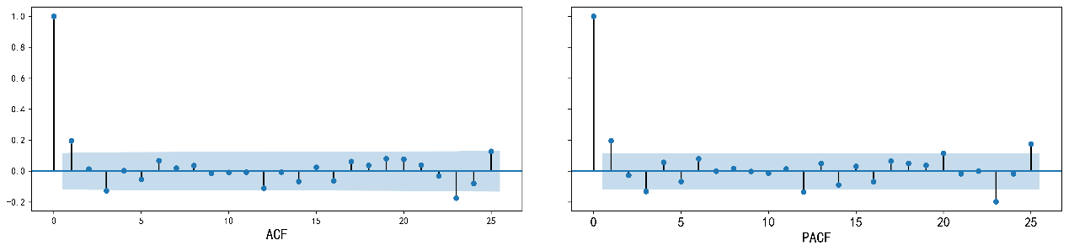

图 3 差分序列的自相关图和偏自相关图

注意在滞后阶数较高时也存在较高相关性，此次可能的原因是因为序列中存在季节周期性，本报告暂不考虑其实的季节周期性。则有以下模型可以供选择：

* ARMA(1,0)模型：即自相关图在滞后1阶之后缩小为0，且偏自相关缩小至0，则是一个阶层p=1的自回归模型；
* ARMA(0,1)模型：即偏自相关图在滞后1阶之后缩小为0，且自相关缩小至0，则是一个阶层q=1的移动平均模型；
* ARMA(1,1)模型：即自相关图在滞后1阶之后缩小为0，且偏自相关在滞后1阶滞后缩小至0，则是一个阶数p=1、q=1的自回归移动平均混合模型；
* ARMA(3,3)模型：即自相关图在滞后3阶之后缩小为0，且偏自相关在滞后3阶滞后缩小至0，则是一个阶数p=3、q=3的自回归移动平均混合模型。

#### 自动定阶

由于自相关图和偏自相关图的定阶方法存在一定的主观性，故可以采用客观的模型选择准则来确定阶数。本研究主要采用三种准则：AIC、BIC、HQIC。

AIC=-2 ln(L) + 2 k：赤池信息量；BIC=-2 ln(L) + ln(n)*k：贝叶斯信息量；HQIC=-2 ln(L) + ln(ln(n))*k。构造这些统计量所遵循的统计思想是一致的，就是在考虑拟合残差的同时，依自变量个数施加“惩罚”。但要注意的是，这些准则不能说明某一个模型的精确度，也即是说，对于三个模型Ａ，Ｂ，Ｃ，我们能够判断出Ｃ模型是最好的，但不能保证Ｃ模型能够很好地刻画数据，因为有可能三个模型都是糟糕的[3]。

计算最大p、q为3以内的所有组合情况的模型。得到各准则信息量结果如下：

表 4 自动定阶各准则结果

|  |  |  |  |
| --- | --- | --- | --- |
| **模型** | **AIC** | **BIC** | **HQIC** |
| ARMA (0,0) | 3319.623 | 3326.900 | 3322.541 |
| ARMA (1,0) | 3310.622 | **3321.537** | 3315.000 |
| ARMA (2,0) | 3312.417 | 3326.970 | 3318.254 |
| ARMA (3,0) | 3309.394 | 3327.585 | 3316.690 |
| ARMA (0,1) | 3311.018 | 3321.933 | **3315.396** |
| ARMA (1,1) | 3312.536 | 3327.089 | 3318.373 |
| ARMA (2,1) | 3313.126 | 3331.318 | 3320.422 |
| ARMA (3,1) | 3308.681 | 3330.511 | 3317.436 |
| ARMA (0,2) | 3311.818 | 3326.371 | 3317.655 |
| ARMA (1,2) | 3308.073 | 3326.264 | 3315.368 |
| ARMA (2,2) | 3313.222 | 3335.053 | 3321.978 |
| ARMA (3,2) | 3310.680 | 3336.149 | 3320.895 |
| ARMA (0,3) | 3308.923 | 3327.115 | 3316.219 |
| ARMA (1,3) | 3308.540 | 3330.370 | 3317.295 |
| ARMA (2,3) | 3310.289 | 3335.758 | 3320.504 |
| ARMA (3,3) | **3304.805** | 3333.912 | 3316.479 |

由AIC准则可以得到，最优阶数为ARMA（3，3），AIC信息量为：3304.805；由BIC准则确定的最优模型为ARMA（1，0），BIC信息量为：3321.537；由HQIC信息量确定的最有模型为ARMA（0，1），HQIC信息量为：3315.396。综合考虑之后，本报告选择了模型ARMA（3，3）。

## 结果

### 模型结果

由于在数据处理中进行了一阶差分，故实际模型为ARIMA（3，1，3）。通过python软件得到模型的拟合结果如下：

表 5 医药300股票指数ARIMA（3，1，1）模型结果

|  |  |  |  |  |  |  |
| --- | --- | --- | --- | --- | --- | --- |
| **模型** | **系数** | **标准误** | **Z统计量** | **P>|z|** | **[0.025** | **0.975]** |
| const | 6.8140 | 3.004 | 2.268 | 0.023 | 0.926 | 12.702 |
| ar.L1.D.Open | -0.6203 | 0.068 | -9.127 | 0.000 | -0.753 | -0.487 |
| ar.L2.D.Open | 0.8540 | 0.034 | 25.034 | 0.000 | 0.787 | 0.921 |
| ar.L3.D.Open | 0.7213 | 0.065 | 11.062 | 0.000 | 0.594 | 0.849 |
| ma.L1.D.Open | 0.7755 | 0.039 | 19.735 | 0.000 | 0.699 | 0.853 |
| ma.L2.D.Open | -0.8312 | 0.022 | -38.480 | 0.000 | -0.874 | -0.789 |
| ma.L3.D.Open | -0.9444 | 0.035 | -26.851 | 0.000 | -1.013 | -0.875 |

由上表可以发现，ARIMA（3，1，3）模型的各系数均通过显著性检验（0.05），故模型结果为：

$$x_{t}=6.814-0.6203x_{t-1}+0.854x_{t-2}+0.7213x_{t-3}+ϵ_{t}+0.7755ϵ_{t-1}-0.8312ϵ_{t-2}-0.9444ϵ_{t-3}$$

$$\left\{ϵ_{t}\right\}∼WN(0,σ^{2})$$

### 模型诊断

#### 残差正态性检验

观察ARIMA模型的残差是否是平均值为0且方差为常数的正态分布（服从零均值、方差不变的正态分布）。

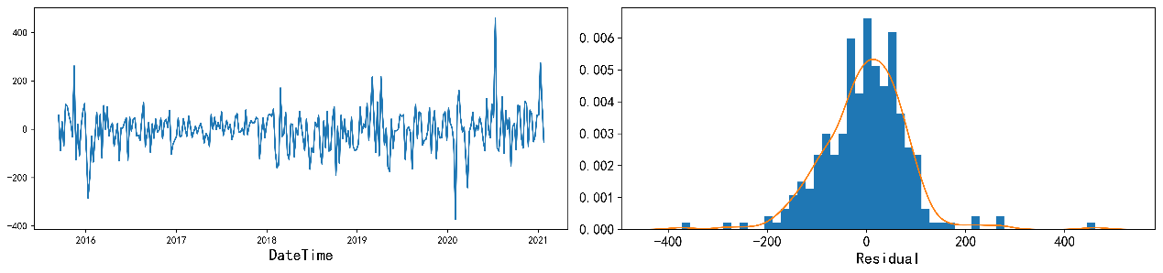

图 4 模型残差的序列图和核密度估计图

绘制模型残差的序列图，可以发现残差序列在0附近波动，且波动无异常，说明残差序列服从0均值同方差的分布。另绘制了残差序列的核密度估计，可以发现残差序列的直方图近似服从正态分布。

#### 残差自相关检验

观察连续残差是否（自）相关。德宾-沃森检验,简称D-W检验，是目前检验自相关性最常用的方法，但它只使用于检验一阶自相关性。因为自相关系数ρ的值介于-1和1之间，所以 0≤DW≤４。并且DW=0时，则ρ＝１，即存在正自相关性；DW＝４时，则ρ＝－１，即存在负自相关性；DW＝２时，则ρ＝０，即不存在（一阶）自相关性[4]。

表 6 D-W检验参考标准

|  |  |
| --- | --- |
| **统计量** | **相关系数** |
| DW=0 | ρ=-1 |
| DW=2 | ρ=0 |
| DW=4 | ρ=1 |

当DW值显著的接近于0或４时，则存在自相关性，而接近于２时，则不存在（一阶）自相关性。这样只要知道ＤＷ统计量的概率分布，在给定的显著水平下，根据临界值的位置就可以对原假设进行检验。在本案例中对残差序列进行D-W检验得到D-W统计量为：

$$DW = 1.7946$$

故可以认为在一阶情况下，残差序列近似不存在自相关性。进一步绘制残差序列的自相关图和偏自相关图如下：

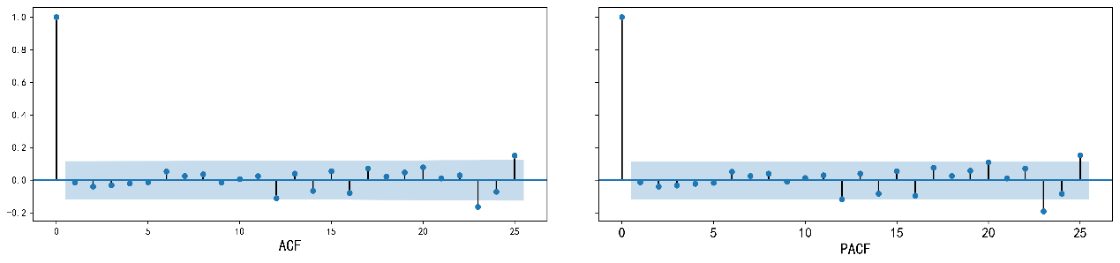

图 5 模型残差自相关图和偏自相关图

从图中可以发现，残差序列的自相关图和偏自相关图在滞后各阶的情况下都没有超过两倍标准差的参考界限。所以可以认为模型残差序列不存在自相关性。

#### 残差纯随机检验

对于ARIMA模型，其残差被假定为高斯白噪声序列，所以当用ARIMA模型去拟合数据时，拟合后我们要对残差的估计序列进行Ljung-Box检验，判断其是否是高斯白噪声，如果不是，那么就说明ARIMA模型也许并不是一个适合样本的模型。对本报告得到的模型残差进行纯随机检验，如果模型建立可行，则残差应为一个白噪声序列[4]。进行的纯随机检验结果如下所示：

表 7 残差序列的纯随机检验结果

|  |  |  |  |
| --- | --- | --- | --- |
| **滞后阶数** | **AC统计量** | **Q统计量** | **P值(>Q)** |
| 1 | -0.014 | 0.054 | 0.816 |
| 2 | -0.039 | 0.484 | 0.785 |
| 3 | -0.031 | 0.757 | 0.86 |
| 4 | -0.019 | 0.862 | 0.93 |
| 5 | -0.013 | 0.909 | 0.97 |
| 6 | 0.053 | 1.722 | 0.943 |
| 7 | 0.026 | 1.914 | 0.964 |
| 8 | 0.036 | 2.283 | 0.971 |
| 9 | -0.015 | 2.347 | 0.985 |
| 10 | 0.007 | 2.36 | 0.993 |
| 11 | 0.025 | 2.537 | 0.996 |
| 12 | -0.111 | 6.185 | 0.906 |
| 13 | 0.04 | 6.667 | 0.918 |
| 14 | -0.066 | 7.957 | 0.892 |
| 15 | 0.055 | 8.854 | 0.885 |
| 16 | -0.078 | 10.689 | 0.828 |
| 17 | 0.072 | 12.244 | 0.785 |
| 18 | 0.022 | 12.389 | 0.827 |
| 19 | 0.048 | 13.074 | 0.835 |
| 20 | 0.078 | 14.938 | 0.78 |
| 21 | 0.011 | 14.974 | 0.824 |
| 22 | 0.03 | 15.256 | 0.851 |
| 23 | -0.164 | 23.498 | 0.432 |
| 24 | -0.071 | 25.037 | 0.404 |

由于在各阶延迟下Q统计量的P值都非常大（>0.05），所以模型残差序列显著不拒绝纯随机的原假设。因而可以认为残差序列的波动属于纯随机波动，也即建立的ARIMA模型可行。

### 短期预测

至此医药300股票指数的ARIMA模型已经建立完成，为了进一步评估模型的效果，需要对原序列进行预测评价。首先在原序列的基础上进行回代预测，然后对2021年1月份之后的4个月进行预测。预测效果如下表所示：

表 8 ARIMA（3，1，3）模型对医药300股票指数预测结果

|  |  |  |  |
| --- | --- | --- | --- |
| **日期时间** | **真实值** | **预测值** | **预测误差l** |
| 2021-01-24 00:00:00 | 5491.876 | 5453.090 | -38.7859 |
| 2021-01-31 00:00:00 | 5507.026 | 5443.206 | -63.8204 |
| 2021-02-07 00:00:00 | 5446.906 | 5427.800 | -19.1063 |
| 2021-02-14 00:00:00 | 5599.997 | 5417.557 | -182.439 |
| 2021-02-21 00:00:00 | 5828.045 | 5404.187 | -423.858 |
| 2021-02-28 00:00:00 | 5551.608 | 5394.081 | -157.527 |
| 2021-03-07 00:00:00 | 5350.066 | 5382.271 | 32.2054 |
| 2021-03-14 00:00:00 | 5118.246 | 5372.581 | 254.3353 |
| 2021-03-21 00:00:00 | 5083.284 | 5362.031 | 278.7466 |
| 2021-03-28 00:00:00 | 4981.776 | 5352.905 | 371.1291 |
| 2021-04-04 00:00:00 | 5074.220 | 5343.416 | 269.1959 |
| 2021-04-11 00:00:00 | 5124.650 | 5334.928 | 210.2779 |
| 2021-04-18 00:00:00 | 4971.858 | 5326.366 | 354.5081 |
| 2021-04-25 00:00:00 | 5058.108 | 5318.544 | 260.4359 |
| 2021-05-02 00:00:00 | 5118.368 | 5310.814 | 192.4458 |

进一步绘制预测结果的折线图如下，黑色的线代表实际的股票指数数据，红色的线代表对建模所用数据进行回代预测，蓝色的线代表对未来4个月进行预测。

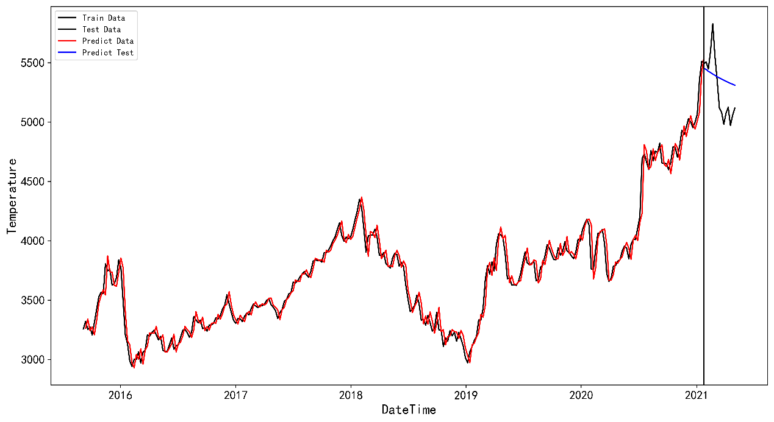

图 6 医药300股票指数时间序列预测效果图

从图形来看，在测试集数据上预测效果拟合较好，但是在未来数据的测试集预测效果较为一般，但是也能对大体的走势进行一个拟合。这里的主要原因是由于股票数据的波动较大，采用普通的ARIMA模型进行预测往往可能出现差异较大的情况。且在本案例报告中未考虑季节因素的影响，故建立的ARIMA模型对序列的季节波动难以很好的拟合。另外通过计算预测效果的均方误差得：

表 9 ARIMA模型预测效果的均方误差

|  |  |
| --- | --- |
| **数据** | **均方误差** |
| 2015年5月-2021年1月 | 84.121 |
| 2021年1月-2021年5月 | 310.289 |

随着对未来预测的期数越长，总体来说预测效果越差。但是在对建模数据的回代拟合上来看，效果较好。即2015年5月-2021年1月上拟合的均方误差仅为84.121；而在2021年1月-2021年5月预测的均方误差为310.289。

## 结论

至此本研究针对医药300股票指数的时间序列建模及预测已全部完成。总体上看，所建立的ARIMA（3，1，3）模型对数据的拟合效果较好，对预测未来整体股票走向上有一定的效果。但是由于没有考虑股票指数存在的季节性因素，且股票指数自身存在巨大的波动变化，这种波动难以用具体的统计模型拟合，所以模型对股票指数序列的具体数据预测上效果较差。

本次研究建立的ARIMA模型虽然存在着不足之处，但是得出的结果还是较为合理。本次建立的ARIMA模型还可用于风险投资评估、公司经营模式评估等领域。但是投资需谨慎，不能完全参照投资模型的结果肆无忌惮地投资或者孤注一掷。因为模型是根据股票的以往数据进行分析和预测的，但是影响股票指数的因素往往不知这些，特别是不可抗力因素和突发事件对股票指数的影响极大，但这些都是本次研究无法预测的，所以本息研究的结果只能作为参考，不能作为百分百的投资依据。

## 参考文献

1. 赵康银 and 薛亚楠, *基于ARIMA模型的TCL集团股票预测及评价.* 广西质量监督导报, 2020(09): p. 144-145.

2. 闫宇 and 吴海涛, *基于ARIMA模型的纳斯达克指数短期预测.* 信息与电脑(理论版), 2020. **32**(20): p. 155-158.

3. 黄莉霞, *基于ARIMA模型的股价分析与预测——以中国平安为例.* 科技经济市场, 2020(10): p. 62-63.

4. 石琳枫, *基于ARIMA模型的万科公司股票收盘价研究.* 商展经济, 2021(03): p. 50-52.

## 附录：Python代码

import re

import os

import math

import numpy as np

import pandas as pd

import matplotlib.pyplot as plt

import seaborn as sns

import itertools

import statsmodels.api as sm

import statsmodels.tsa.stattools as ts

from statsmodels.graphics.tsaplots import plot_acf,plot_pacf

from statsmodels.tsa.seasonal import seasonal_decompose

from statsmodels.stats.diagnostic import acorr_ljungbox

from statsmodels.tsa.arima_model import ARIMA

import warnings

plt.style.use("default")

plt.rcParams['font.sans-serif'] = ['SimHei'] # 用来正常显示中文标签

plt.rcParams['axes.unicode_minus'] = False # 用来正常显示负号

warnings.filterwarnings("ignore") # 忽略警告

os.makedirs("./output",exist_ok=True) # 文件配置

# 导入数据

series=pd.read_csv("./husheng300.csv",encoding="UTF8",index_col="Date",parse_dates=["Date"]).Open

data = series.resample("W").mean().bfill()

data.isna().sum()

# 绘制时序图

fig = plt.figure(figsize=(12,8))

plt.plot(data)

plt.xticks(fontsize = 14)

plt.yticks(fontsize = 14)

plt.xlabel("DateTime", fontsize = 16)

plt.ylabel("Open", fontsize = 16)

plt.savefig("output/TimeSeries.png", dpi = 500, format = "png", bbox_inches = "tight")

plt.show()

# 重采样

#划分训练集

index = data.index[int(len(data)*0.95)]

train_data = data[:int(len(data)*0.95)+1]

test_data = data[int(len(data)*0.95):]

#可视化

# 绘制时序图

fig = plt.figure(figsize=(12,8))

plt.plot(train_data,"r",label="Train Data")

plt.plot(test_data,"g",label="Test Data")

plt.xticks(fontsize = 14)

plt.yticks(fontsize = 14)

plt.xlabel("DateTime", fontsize = 16)

plt.ylabel("Open", fontsize = 16)

plt.axvline(x=index,ls="-",c="black")#添加垂直直线

plt.legend(loc="best")

plt.savefig("output/TimeSeries2.png", dpi = 500, format = "png", bbox_inches = "tight")

plt.show()

# 季节性分解

decomposition = seasonal_decompose(train_data)

trend = decomposition.trend

seasonal = decomposition.seasonal

residual = decomposition.resid

fig,axes = plt.subplots(4,1,sharex=True,figsize=(12,8))

axes[0].plot(train_data)

axes[0].set_ylabel("original")

axes[1].plot(trend)

axes[1].set_ylabel("trend")

axes[2].plot(seasonal)

axes[2].set_ylabel("seasonal")

axes[3].plot(residual)

axes[3].set_ylabel("residual")

plt.xlabel("DateTime",fontsize=14)

plt.subplots_adjust(hspace=0.2)

plt.savefig("output/decomposition.png", dpi = 500, format = "png", bbox_inches = "tight")

plt.show()

#数据平稳性检测

# 用Dickey-Fuller test检验序列是否平稳

def judge_stationarity(data_sanya_one):

dftest = ts.adfuller(data_sanya_one)

dfoutput = pd.Series(dftest[0:4], index=['Test Statistic','p-value','#Lags Used','Number of Observations Used'])

stationarity = "是"

for key, value in dftest[4].items():

dfoutput['Critical Value (%s)'%key] = value

if dftest[0] > value:

stationarity = "否"

print(dfoutput)

print("是否平稳(是/否): %s" %(stationarity))

return stationarity

stationarity = judge_stationarity(train_data)

# 季节差分

differenced = train_data.diff(1).dropna()

plt.plot(differenced)

plt.xticks(fontsize = 8)

plt.yticks(fontsize = 8)

plt.xlabel("DateTime", fontsize = 14)

plt.ylabel("Open", fontsize = 14)

plt.savefig("output/SeasonDiff.png", dpi = 500, format = "png", bbox_inches = "tight")

plt.show()

stationarity = judge_stationarity(differenced)

# 季节性分解

decomposition = seasonal_decompose(differenced)

trend = decomposition.trend

seasonal = decomposition.seasonal

residual = decomposition.resid

fig,axes = plt.subplots(4,1,sharex=True,figsize=(12,8))

axes[0].plot(train_data)

axes[0].set_ylabel("origon")

axes[1].plot(trend)

axes[1].set_ylabel("trend")

axes[2].plot(seasonal)

axes[2].set_ylabel("seasonal")

axes[3].plot(residual)

axes[3].set_ylabel("residual")

plt.xlabel("Date",fontsize=14)

plt.subplots_adjust(hspace=0.2)

plt.savefig("output/decomposition2.png", dpi = 500, format = "png", bbox_inches = "tight")

plt.show()

r,q,p = sm.tsa.acf(differenced.squeeze(), qstat=True)

data = np.c_[range(1,41), r[1:], q, p]

table = pd.DataFrame(data, columns=['lag', "AC", "Q", "Prob(>Q)"])

test_stochastic1 = round(table.set_index('lag'),3)

test_stochastic1

#查看acf与pacf确定q和p

fig, axes = plt.subplots(1,2, sharey=True,figsize = (20,4))

plot_acf(differenced, ax=axes[0])

plot_pacf(differenced, ax=axes[1])

axes[0].set_xlabel("ACF",fontsize=16)

axes[0].set_title("")

plt.xticks(fontsize=14)

plt.yticks(fontsize=14)

axes[1].set_xlabel("PACF",fontsize=16)

axes[1].set_title("")

plt.yticks(fontsize=14)

plt.xticks(fontsize=14)

plt.subplots_adjust(wspace=0.1)

plt.savefig("./output/acf_pacf.png",dpi=500, bbox_inches = "tight")

plt.show()

# 定阶

#在statsmodels包里还有更直接的函数：

order = ts.arma_order_select_ic(differenced,max_ar=3,max_ma=3,ic=['aic', 'bic', 'hqic'])

orderAIC = pd.melt(order["aic"].reset_index(), id_vars=["index"]).rename(columns = {"index":"AR","variable":"MA","value":"AIC"})

orderBIC = pd.melt(order["bic"].reset_index(), id_vars=["index"]).rename(columns = {"index":"AR","variable":"MA","value":"BIC"})

orderHQIC = pd.melt(order["hqic"].reset_index(), id_vars=["index"]).rename(columns = {"index":"AR","variable":"MA","value":"HQIC")

orderAIC["order"] = "ARMA(" + orderAIC["AR"].astype(str) +"," + orderBIC["MA"].astype(str) + ")"

orderBIC["order"] = "ARMA(" + orderAIC["AR"].astype(str) +"," + orderBIC["MA"].astype(str) + ")"

orderHQIC["order"] = "ARMA(" + orderAIC["AR"].astype(str) +"," + orderBIC["MA"].astype(str) + ")"

orderAIC.drop(["AR","MA"],axis=1,inplace=True)

orderBIC.drop(["AR","MA"],axis=1,inplace=True)

orderHQIC.drop(["AR","MA"],axis=1,inplace=True)

print(order.aic_min_order)

print(order.bic_min_order)

print(order.hqic_min_order)

orderdf = orderAIC.merge(orderBIC,on="order").merge(orderHQIC,on="order")

order_result = round(orderdf[["order","AIC","BIC","HQIC"]],3)

mod = sm.tsa.ARIMA(train_data,order=(2, 1, 3))

model = mod.fit()

result_df = model.summary()

table1 = pd.DataFrame(result_df.tables[0])

table2 = pd.DataFrame(result_df.tables[1])

table3 = pd.DataFrame(result_df.tables[2])

result_df

# # 自动定阶

# pdq = list(itertools.product(range(0,3), range(0,2), range(0,3)))

# seasonal_pdq = [(x[0], x[1], x[2], 52) for x in list(pdq)]

# results = {}

# modelpara,AIC,BIC,HQIC = [],[],[],[]

# for param_seasonal in seasonal_pdq:

# try:

# mod = sm.tsa.statespace.SARIMAX(train_data,

# order=(1,1,2),

# seasonal_order=param_seasonal,

# enforce_stationarity=False,

# enforce_invertibility=False).fit()

# modelpara.append("ARIMA(1,1,2)x{}".format(param_seasonal))

# AIC.append(mod.aic)

# BIC.append(mod.bic)

# HQIC.append(mod.hqic)

# print('ARIMA{}x{} - AIC:{} - BIC:{} - HQIC:{}'.format(param, param_seasonal, mod.aic,mod.bic,mod.hqic))

# except:

# continue

# results["ARIMA"] = modelpara

# results["AIC"] = AIC

# results["BIC"] = BIC

# results["HQIC"] = HQIC

# results = pd.DataFrame(results)

# results

#可视化

fig, axes = plt.subplots(1,2,figsize = (20,4))

axes[0].plot(model.resid,label = "Model Residual")

axes[1].hist(model.resid,bins = 50, normed=True)

sns.kdeplot(model.resid,shade=False)

axes[0].set_xlabel("DateTime",fontsize=16)

axes[0].set_title("")

plt.xticks(fontsize=14)

plt.yticks(fontsize=14)

axes[1].set_xlabel("Residual",fontsize=16)

axes[1].set_title("")

plt.yticks(fontsize=14)

plt.xticks(fontsize=14)

plt.subplots_adjust(wspace=0.1)

plt.savefig("./output/Residual.png",dpi=500, bbox_inches = "tight")

plt.show()

x = sm.stats.durbin_watson(model.resid.values)

#查看acf与pacf确定q和p

fig, axes = plt.subplots(1,2, sharey=True,figsize = (20,4))

plot_acf(model.resid, ax=axes[0])

plot_pacf(model.resid, ax=axes[1])

axes[0].set_xlabel("ACF",fontsize=16)

axes[0].set_title("")

plt.xticks(fontsize=14)

plt.yticks(fontsize=14)

axes[1].set_xlabel("PACF",fontsize=16)

axes[1].set_title("")

plt.yticks(fontsize=14)

plt.xticks(fontsize=14)

plt.subplots_adjust(wspace=0.1)

plt.savefig("./output/residual_acf_pacf.png",dpi=500, bbox_inches = "tight")

plt.show()

r,q,p = sm.tsa.acf(model.resid.values.squeeze(), qstat=True)

data = np.c_[range(1,41), r[1:], q, p]

table = pd.DataFrame(data, columns=['lag', "AC", "Q", "Prob(>Q)"])

test_stochastic2 = round(table.set_index('lag'),3)

test_stochastic2

predict_train = model.predict(typ='levels')

# predict_test = model.forecast(int(len(data)*0.15))[0]

predict_test = pd.Series(model.forecast(int(len(data)*0.05+1))[0],index=test_data.index)

#可视化

# 绘制时序图

fig = plt.figure(figsize=(15,8))

plt.plot(train_data,"black",label="Train Data")

plt.plot(test_data,"black",label="Test Data")

plt.plot(predict_train,"red",label = "Predict Data")

plt.plot(predict_test,"blue",label = "Predict Test")

plt.xticks(fontsize = 14)

plt.yticks(fontsize = 14)

plt.xlabel("DateTime", fontsize = 16)

plt.ylabel("Temperature", fontsize = 16)

plt.axvline(x=index,ls="-",c="black")#添加垂直直线

plt.legend(loc="best")

plt.savefig("output/PredictResultAll.png", dpi = 500, format = "png", bbox_inches = "tight")

print('Train RMSE: %.4f'% np.sqrt(np.sum((predict_train-train_data)**2)/train_data.size))

print('Test RMSE: %.4f'% np.sqrt(np.sum((predict_test-test_data)**2)/test_data.size))

plt.show()

error = pd.DataFrame({"Real Data":test_data,"Predict Data":predict_test,"Predict Residual":predict_test-test_data})

with pd.ExcelWriter("./output/df_result.xls") as writer:

test_stochastic1.to_excel(writer,sheet_name="stochastic1",index=True)

table1.to_excel(writer,sheet_name="table1")

table2.to_excel(writer,sheet_name="table2")

table3.to_excel(writer,sheet_name="table3")

order_result.to_excel(writer,sheet_name="order_result",index=False)

test_stochastic2.to_excel(writer,sheet_name="stochastic2",index=True)

error.to_excel(writer,sheet_name="error",index=True)